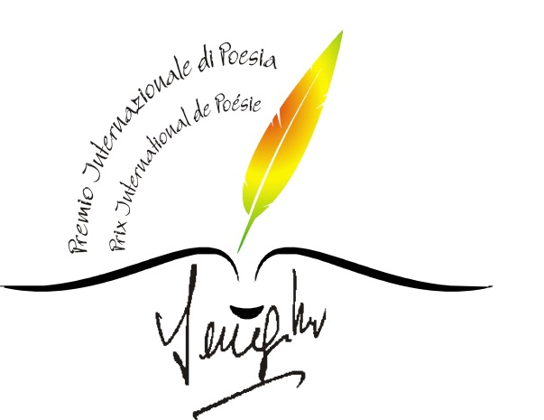

ASSOCIAZIONE AFRICA SOLIDARIETÀ ONLUS
ASSOCIATION AFRICA SOLIDARIETÀ ONLUS
------------------------
PRIX INTERNATIONAL DE POÉSIE

TROISIÉME ÉDITION - Année 2017
Sur les traces du poète Léopold Sédar Senghor

REGLEMENT DU CONCOURS

ART.1: Objectif
Promouvoir la culture de la paix, la solidarité et l'amour entre les peuples par le biais de la poésie; faire connaître la vision et diffuser les œuvres du grand poète Léopold Sédar Senghor;

ART.2 Les destinataires
Le Prix international est ouvert à toutes les femmes et à tous les hommes du monde âgés de plus de dix-huit ans et qui écrivent en italien ou en français. Le Prix est ouvert à l’espace francophone : Afrique, Caraïbes, l’Europe, l’Amérique et s’articule en quatre (4) sections.

ART.3: Sections prévues
Section A: Livre de poésie en italien publié dans les quatre dernières années
Thème: libre
Œuvres admises: (1)
Chaque participant peut présenter un livre de poèmes publié après le 1er Janvier 2013.
Section B : Poésie inédite en langue italienne à thème libre
Œuvres admises: (1-2)
Chaque participant peut présenter jusqu'à deux poèmes inédits qui n’ont pas remporté de prix ou qui n’ont pas été signalés dans d’autres concours.
Section C : Poésie inédite sans limite de vers en français
Thème: libre
Œuvres admises : (1-2)
Chaque participant peut présenter au maximum deux compositions poétiques en langue française qui n’ont pas remporté de prix ou qui n’ont pas été signalées dans d’autres concours.
Section D : Poésie inédite sans limite de vers en français
La dégradation de l'environnement et les changements climatiques posent des problèmes importants sur le plan de la sécurité humaine et du développement économique et humain
durable. Le Prix aimerait approfondir avec les poètes participants le thème lié à la dégradation des terres.
Thème: Emigration et environnement
Œuvres admises : (1-2)

Ne sont admises dans cette catégorie les compositions ayant comme thème: MIGRATION ET ENVIRONNEMENT. Chaque participant peut présenter au maximum deux poèmes en langue française qui n’ont pas remporté de prix ou qui n’ont pas été signalées dans d’autres concours.
NB : Pour les sections A et B seront aussi acceptés des textes dans d'autres langues accompagnés de la traduction en italien.
Les poèmes à présenter dans la section C e D doivent être écrit en langue française. Aucune traduction ne sera acceptée.

ART. 4 : Modalité d’envoi des œuvres
Pour les sections B et C, les œuvres doivent être envoyées, ensemble avec le formulaire d'inscription, par mail par fichier pdf ou word à l'adresse suivante: premiodipoesiasenghor@gmail.com
En alternative, vous pouvez envoyer le formulaire d'inscription et les poèmes à : Africa Solidarietà Onlus, Via Cavour n ° 3- 20862 - Arcore (MB) – Italie.
Quant à la section A, les œuvres doivent être envoyées en 3 copies à l'adresse suivante: Africa Solidarietà Onlus, Via Cavour n ° 3- 20862 - Arcore (MB)- Italie.
ART.5: Modalité et frais de participation
Chaque participant devra remplir le formulaire d'inscription et l'envoyer avec son œuvre comme indiqué dans l'article 4. Le formulaire doit être signé. En cas de transmission par e-mail le formulaire doit être joint en format pdf. La non-livraison du formulaire d'inscription ou l’absence de signature entraînera l’élimination. Chaque auteur peut participer à plusieurs sections en même temps, tout en respectant le nombre maximum d’œuvres indiqué pour chaque section.
Il est demandé une contribution de Dix (10,00) euro pour les frais d'organisation et de secrétariat aux participants européens et occidentaux pour chaque section. Les participants des autres continents non-résidents en Europe ou au Canada sont exonérés.
Le paiement doit être effectué à l’adresse de l'organisation et dans le délai imparti par virement bancaire:
Coordonnées bancaires
BANCA PROSSIMA C / O AFRIQUE SOLIDARIETÀ ' ONLUS
IBAN: IT 34 A 03359 01600 100000131668 BIC: BCITITMX
Préciser la cause: PARTICIPATION AU PRIX INTERNATIONAL DE POÉSIE - Année 2017

Le récépissé ou la photocopie de tout type de paiement doit parvenir avec les œuvres ou envoyé par e-mail ou par courrier postale selon la modalité d’envoi indiquée.
Le paiement peut aussi se faire en espèces. Dans cette condition, l'organisation décline toute responsabilité en cas de perte.

ART.6: Le Jury
Le jury, dont la décision finale est incontestable et sans appel sera présidé par le journaliste- écrivain
Pap Khouma, directeur de la revue de la littérature de la Migration El Ghilbi et est composé de:
Cheikh Tidiane, Silvia Calzolari, Silvia Carletti, Floriana Coppola, Ghinelli Paola, Giangoia Rosa Elisa, Annamaria Pecoraro, Sakho Malick, Taddeo Raffaele e Vidoolah Mootoosamy .

ART. 7: Prix et récompenses
Une liste de 5 finalistes est prévue pour chaque section. Des plaques, des certificats et des diplômes seront décernés aux trois lauréats désignés par le Jury. Les trophées et les prix doivent être retirés personnellement par l'auteur ou par délégation ou bien ils seront envoyés 30 jours après la cérémonie de remise des prix aux frais du destinataire à l'adresse indiquée sur le formulaire d'inscription.
Une récompense de Euro 500, 00 sera offerte aux premiers de chaque section.
La cérémonie de remise des prix aura lieu en Italie, à Milan, le samedi 16 décembre à la Sala del Grechetto in Via Francesco Sforza 7 à 16,00 heures.
Le Secrétariat du Prix communiquera la date exacte et le lieu de la remise des prix par courriel ou par lettre. La liste des finalistes sera publiée sur le site de l’Association: www.africasolidarietaonlus.it, sur la page Facebook: Premio Internazionale di Poesia Léopold Sédar Senghor et à travers la presse.
ART.8: Date limite de dépôt
Toutes les œuvres doivent parvenir à l'organisateur au plus tard le 15 Octobre 2017 à minuit. Pour l'envoi des œuvres par courrier, le cachet de l’expédition postale fera foi. L'organisation n’est point responsable des erreurs dans l’acheminement du courrier.
ART .9: Confidentialité
Conformément à l'art. 13 DL 196/2003 sur la protection des données personnelles, nous vous informons que les adresses des participants au Prix seront utilisés uniquement pour les communications concernant le Prix International de Poésie « Sur les Traces de Léopold Senghor » ainsi que les activités de l’Association Africa Solidarietà ONLUS.
ART.10: Normes d'acceptation du concours
La participation au concours implique la pleine et entière acceptation du présent règlement dans chaque partie. Pour plus d'informations, contactez le Secrétariat du Prix à l’adresse:
premiodipoesiasenghor@gmail.com

Le Président du Prix
Cheikh Tidiane Gaye -Poète et Ecrivain

